

**zondag** **23 februari 2025**

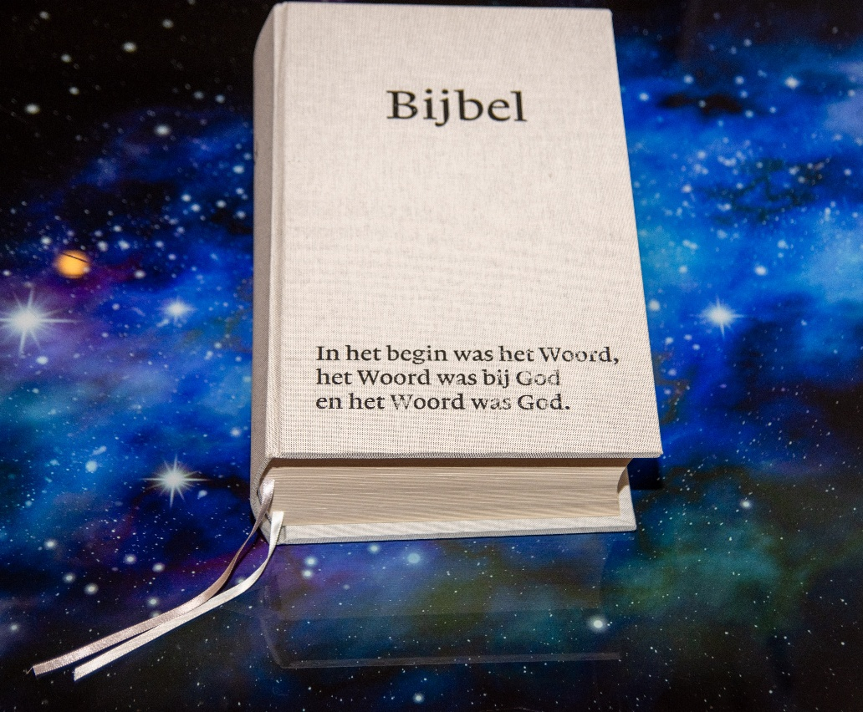

Voorganger: Laura van Weijen

Organist: Hennie Klaasen Bos – van Zetten

Lector: Wilmy Viëtor

**Muziek**

**D E V O O R B E R E I D I N G**

**De klok luidt - het wordt stil**

**Welkom**

**Gebed:**

v. Kom tot ons o God

naar U gaat ons verlangen uit.

Wek op uw kracht

en schep ons nieuwe adem!

**a. Kom tot ons God,**

**dat U ons raakt**

**met de hartslag van uw liefde.**

**Dat U ons draagt**

**op de vleugels van uw vrede**

v. Kom tot ons God

wek op uw kracht

en verlicht ons leven, iedere dag.

**Amen**

**drempellied: Gegroet gij, gij…..**

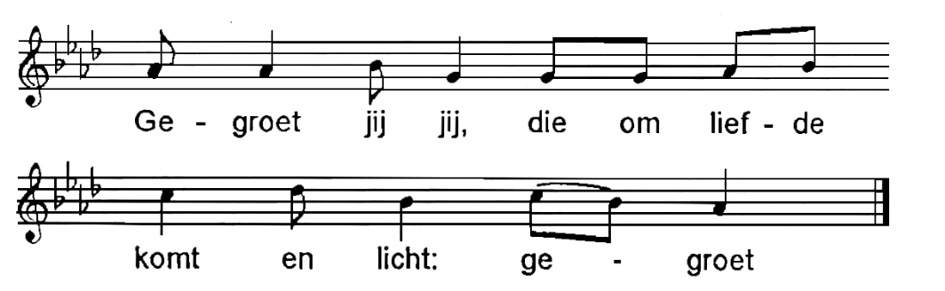

*(gemeente gaat staan)*

**Bemoediging en groet**

v: Onze hulp is in de Naam van de Heer  
**a: SCHEPPER EN BEHOEDER VAN ALLE LEVEN**  
v: De Eeuwige die naar ons omziet  
**a: IN ZIJN LIEFDE MOGEN WIJ LEVEN**  
v: Wij groeten elkaar   
**a: IN DE NAAM VAN DE VADER, DE ZOON  
 EN DE HEILIGE GEEST. AMEN.**

**Lied: psalm 92: 1 en 2**

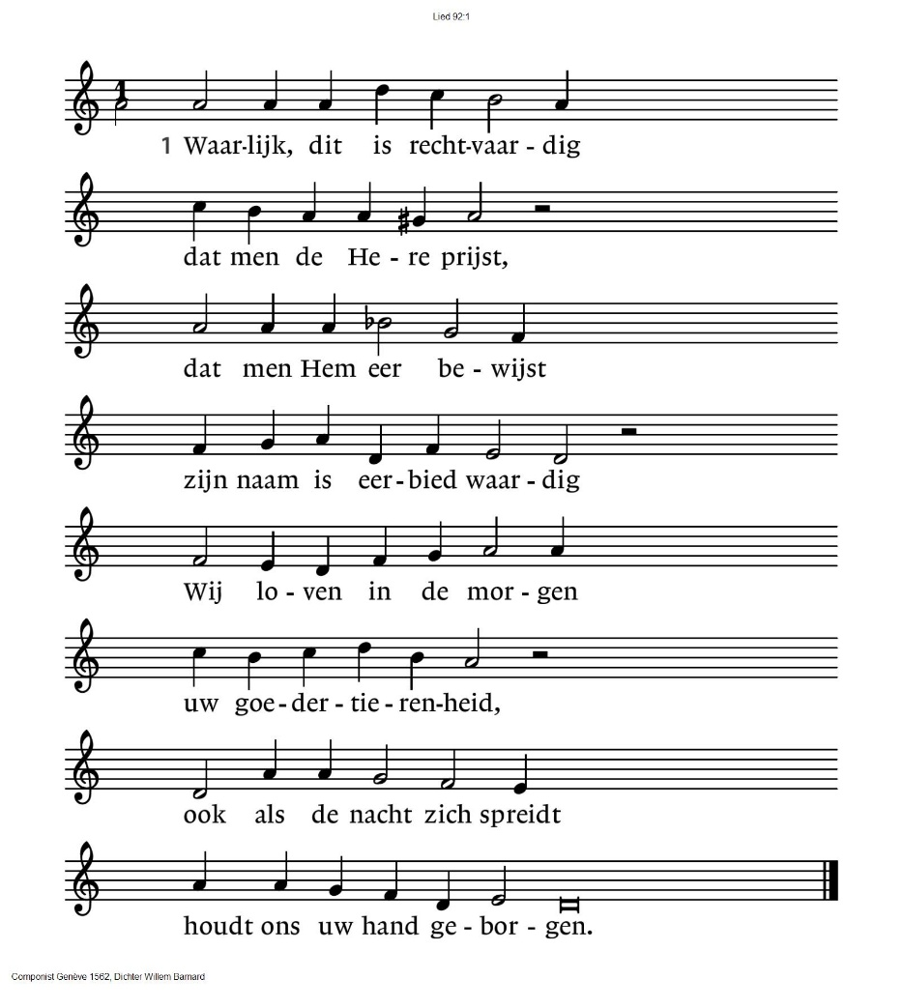

92:2

Gezegend zal Hij wezen / die ons bij name riep,

die zelf de adem schiep / waarmee Hij wordt geprezen;

laat alom musiceren, / met stem en instrument,

maak wijd en zijd bekend / de grote naam des Heren.

*(gemeente gaat zitten)*

**Kyrië-gebed, beantwoord met: Kyrie, kyrie, kyrie eleison**

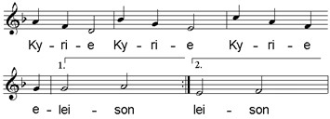

**Gloria lied: Lied van dromen en vergezichten**

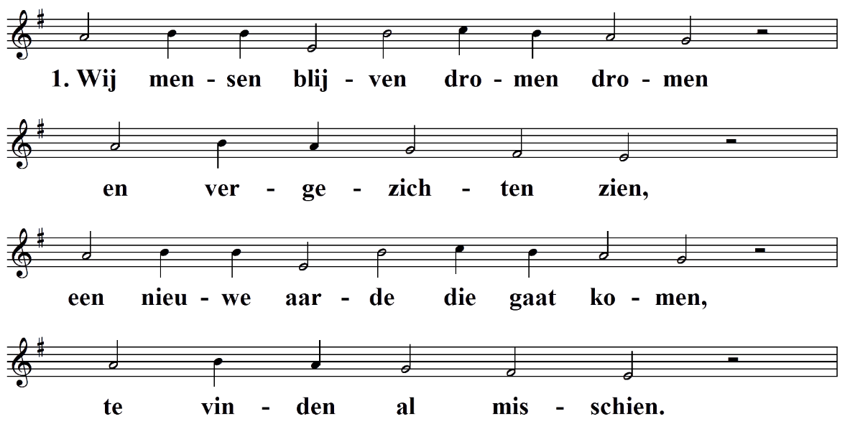

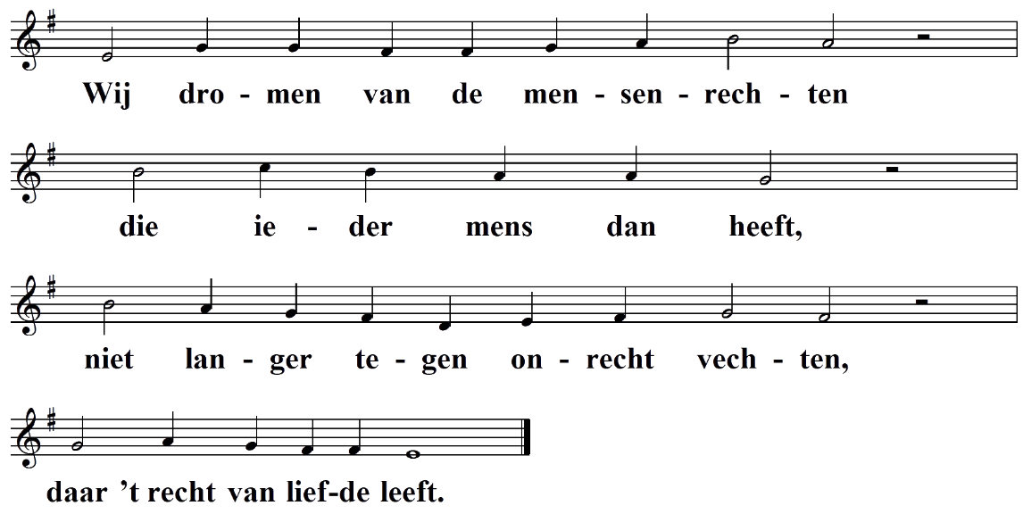

Verdwenen zijn de dictaturen,  
gevangenschap en pijn,  
Verbanning en verdriet verduren,  
God zelf zal bij ons zijn.  
Wie in die dromen durft geloven  
voelt zelf verandering,  
vertwijfeling en wanhoop doven  
in blijde aarzeling.  
  
En licht en sterk vol zachte krachten  
die onverzet'lijk zijn,  
bevechten wij die kwade machten  
die niet te tellen zijn.  
Waar mensen putten uit de bronnen  
van droom als werk'lijkheid,  
daar is Gods toekomst al begonnen  
in onze levenstijd. Tekst Marijke de Bruijne

**D E S C H R I F T E N**

**Gebed**

**De tafelkaarsen worden aangestoken**

**Prediker 9:7-12**

**LB977: 1,2 en 3 Ga uit o mens en zoek uw vreugd**

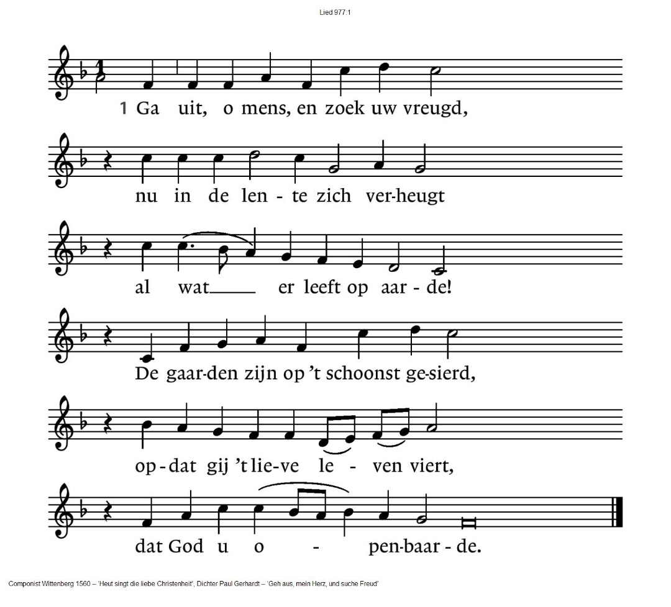

977:2 De bomen staan in blad gezet,

de aarde dekt haar naaktheid met

een lichte groene wade;

en tulp en narcis evenzo:

veel heerlijker dan Salomo

bekleedt ze Gods genade.

977:3 En vogels, waar men hoort of ziet, –

de leeuwerik zingt het hoogste lied,

de zwaluw voedt haar jongen.

De bronnen ruisen overal, –

loof Hem, in wie u eens voor al

het leven is ontsprongen.

**Filippenzen 4:4-8**

**LB 313:1, 3 en 4 Een rijke schat van wijsheid**

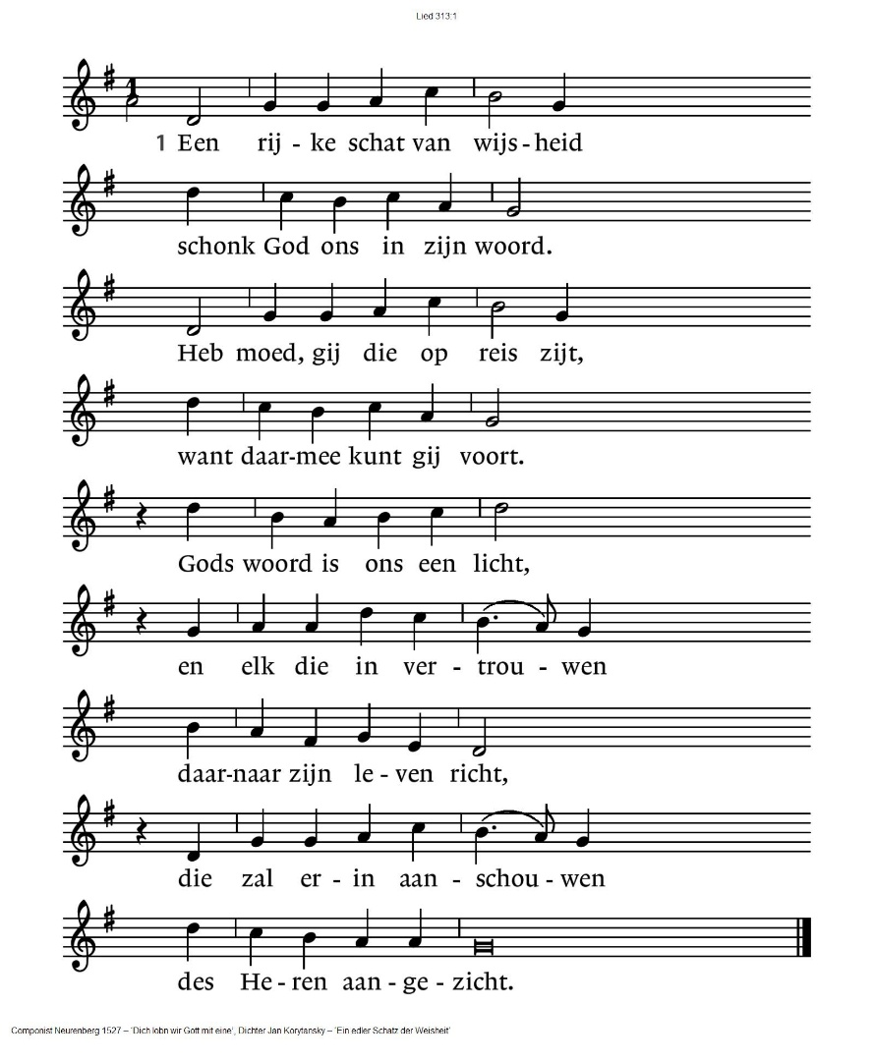

313:3 De geesten onderscheiden,

gaf God ons als gebod;

wie ’t woord der waarheid mijden,

weerstaan het rijk van God.

Hoe bouwen zij op zand!

Straks zal hun huis bezwijken,

’t houdt in de storm geen stand.

Dan zal aan ieder blijken

der dwazen onverstand.

313:4 Maar wie op ’t woord vertrouwen

dat uitging uit Gods mond,

die kunnen veilig bouwen,

hun huis heeft vaste grond.

Des Heren woord maakt vrij

van dienst aan vreemde machten;

in ’t woord herkennen wij

zijn plannen en gedachten.

Het rijk is ons nabij!

**Overweging  
   
Muziek (meditatief)**

**Lied 992 Wat vraagt de Heer nog meer van ons**

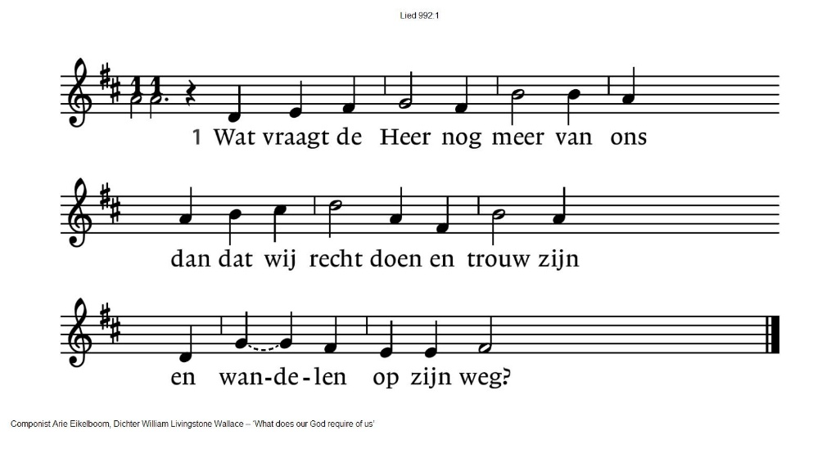

992:2 Wat vraagt de aarde meer van ons

dan dat wij dienen

en hoeden

als mensen naar Gods beeld?

992:3 Wat vragen mensen meer van ons

dan dat wij breken

en delen

als ons is voorgedaan?

992:4 Het is de Geest die ons beweegt

dat wij Gods wil doen

en omzien

naar alles wat er leeft.

**Gebeden - Stil Gebed – Onze Vader (gesproken)   
acclamatie:**

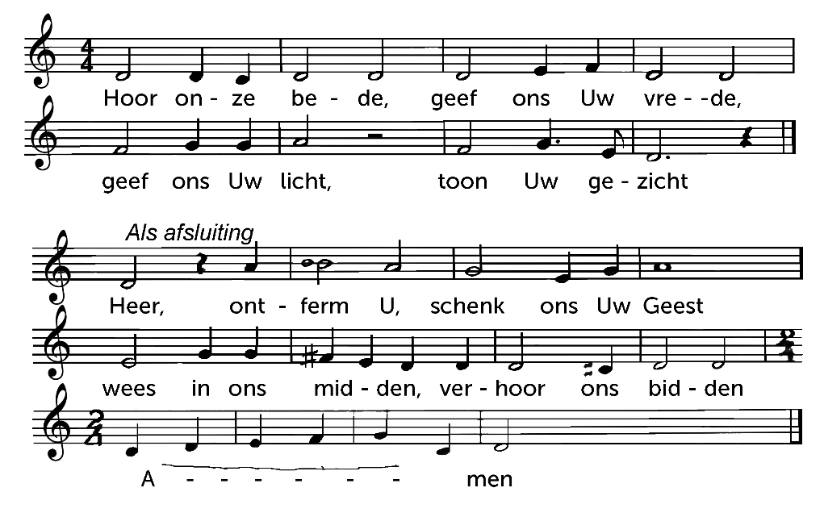

**Onze Vader:**  
Onze Vader die in de hemel zijt,

Uw naam worde geheiligd.

Uw koninkrijk kome,

Uw wil geschiede, op aarde zoals in de hemel.

Geef ons heden ons dagelijks brood.

En vergeef ons onze schulden

zoals ook wij onze schuldenaars vergeven.

En leid ons niet in verzoeking,

maar verlos ons van de boze.

Want van U is het koninkrijk

en de kracht  
en de heerlijkheid  
in eeuwigheid, Amen

**Collecte** 1e collecte: **Voedselbank Arnhem e/o** Voedselbank Arnhem helpt met zo'n 450 vrijwilligers meer dan 3.750  
 mensen in de regio door ze tijdelijk van voedsel te voorzien  
 2e collecte: Pastoraat en Eredienst

*(Gemeente gaat staan)*

**Slotlied: 316: 1, 3 en4**

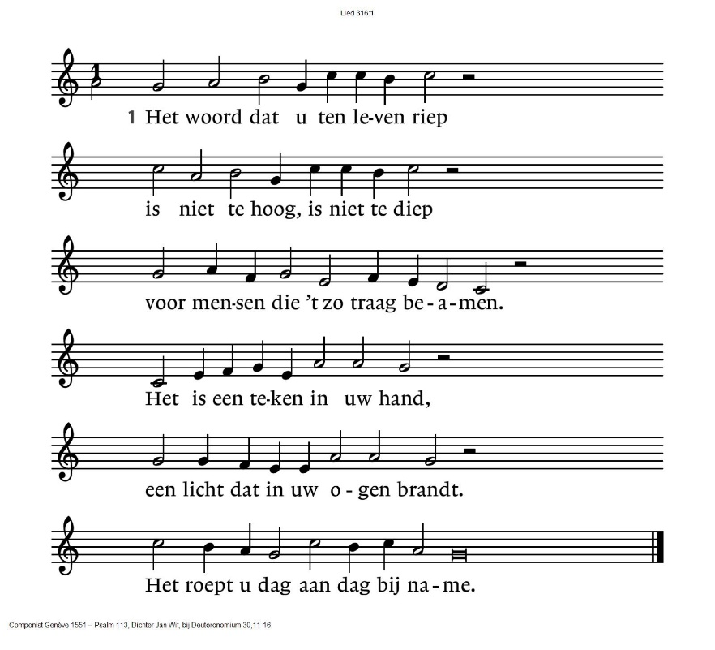

316:3 Het is ook in de hemel niet,

hoe vaak gij ook naar boven ziet

en droomt van bovenaardse streken.

Wat gij ook in de sterren leest,

alleen de Geest beroert de geest,

alleen het woord kan ’t hart toespreken.

316:4 Het woord van liefde, vrede en recht

is in uw eigen mond gelegd,

is in uw eigen hart geschreven.

Rondom u klinkt de stem van God:

vrijspraak, vertroosting en gebod,

vlak vóór u ligt de weg ten leven.

**Vredeslied**

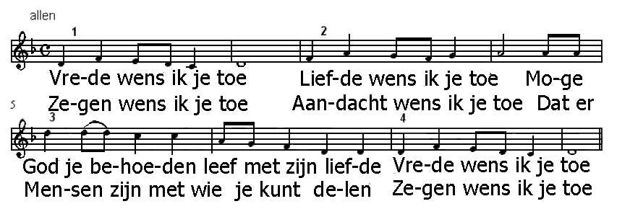

**Zegen** (samen uitgesproken)

**Dat de liefde van God**

**onze dagen vult**

**dat het leven van Jezus**

**vrede legt in ons hart en onze handen**

**dat de Geest van God**

**ons blijft bewegen en blijft dragen**

**zo zegene ons**

**de Vader, de Zoon en de Heilige Geest**

**AMEN (samen zingen)**

.-.-.-.-.-.

|  |  |
| --- | --- |
| ***Nieuwe* *QR codes* 2025 *t.b.v. collectes*** | |
| ***Diaconie*** | ***Pastoraat en eredienst*** |

Reacties op de viering zijn welkom in de doos in de hal óf via het adres:: [reactieviering@pknhuissen.nl](mailto:reactieviering@pknhuissen.nl)